УПРАЖНЕНИЕ 28. АНАЛИЗ НА НЕПРЕКЪСНАТ β-СПЕКТЪР
Цел на упражнението е изучаването на характерните особености на β-спектър на радиоактивен източник ⁹⁰Sr(⁹⁰Y).

Теоретични бележки
Подробности за основните факти и дефиниции, свързани с излъчването на β-лъчи, са представени в Допълнение 4.
Основната задача в упражнението е да се регистрират електрони с предварително избрани енергии от непрекъснатия β-спектър на ⁹⁰Sr(⁹⁰Y) чрез разделянето им по импулси в магнитно поле. Както е известно, траекторията на електрон, движещ се в напречно хомогенно магнитно поле с индукция $\vec{B}$, представлява окръжност с радиус ρ. Уравнението на движение на електрона се получава от изравняване на лоренцовата сила ${\vec{F}}_{Л}=e\left(\vec{v}×\vec{B}\right)$ с центробежната сила F_{ц} = m₀v²/ρ:
(ІІ.65) evB=(m₀v²)/ρ ,
където v е скоростта на електрона, а е – неговият заряд. Или
(ІІ.66) Bρ=m₀v/e.
Вижда се, че импулсът на електрона се изразява с произведението Вρ. При фиксиран радиус на траекторията импулсът на излизащите от магнитното поле електрони се определя от големината на магнитната индукция В.

Като се използват релативистичните изрази за енергията и импулса на електрона, за неговата кинетична енергия се получава израза
(ІІ.67) $T=\sqrt{(m_{0}c^{2})^{2}+e^{2}c(Bρ)^{2}}−m_{0}c^{2}$.
Ако енергията се изрази в keV, а (Вρ) – в (G.cm като 1G = 10⁻⁴ T), ще получим
(ІІ.68) $T=\text{510},\text{98}\left[\sqrt{\text{3442},2\text{.}{\text{10}}^{−\text{10}}(Bρ)^{2}+1}−1\right]$.
Като се реши уравнението за Вρ се получава:
(ІІ.69) $Bρ=\text{1,704}\text{.}{\text{10}}^{3}\sqrt{\frac{(T+\text{510},\text{98})^{2}}{(\text{510},\text{98})^{2}}−1}$.
От това уравнение може да се определи необходимата стойност на магнитната индукция В, при фиксиран радиус ρ на траекторията на електрона в магнитното поле, за регистриране на електрони с предварително зададена енергия T.
Отклик на системата магнитен филтър–ППД дефинираме като отношение на площта под пика с гаусова форма към цялата площ на спектъра. Така определена тази величина фактически представлява отношение на броя електрони без загуба на енергия към броя на всички електрони. Коефициентът на обратно разсейване (албедо), описан в Допълнение 2, може в случая да се представи като отношение на площта на подложката с непрекъснато разпределение отляво на линията към цялата площ на спектъра, което означава отношение на броя на електроните, загубили енергия към броя на всички електрони. Измерването на спектри на електрони със зададена енергия позволява да се определи експериментално отношението на електроните без загуба на енергия към всички регистрирани от детектора електрони в зависимост от енергията. Измерването на тези спектри позволява също да се определи експериментално коефициентът на обратно разсейване в силиций и неговата зависимост от енергията на електроните (фиг. ІІІ.17).
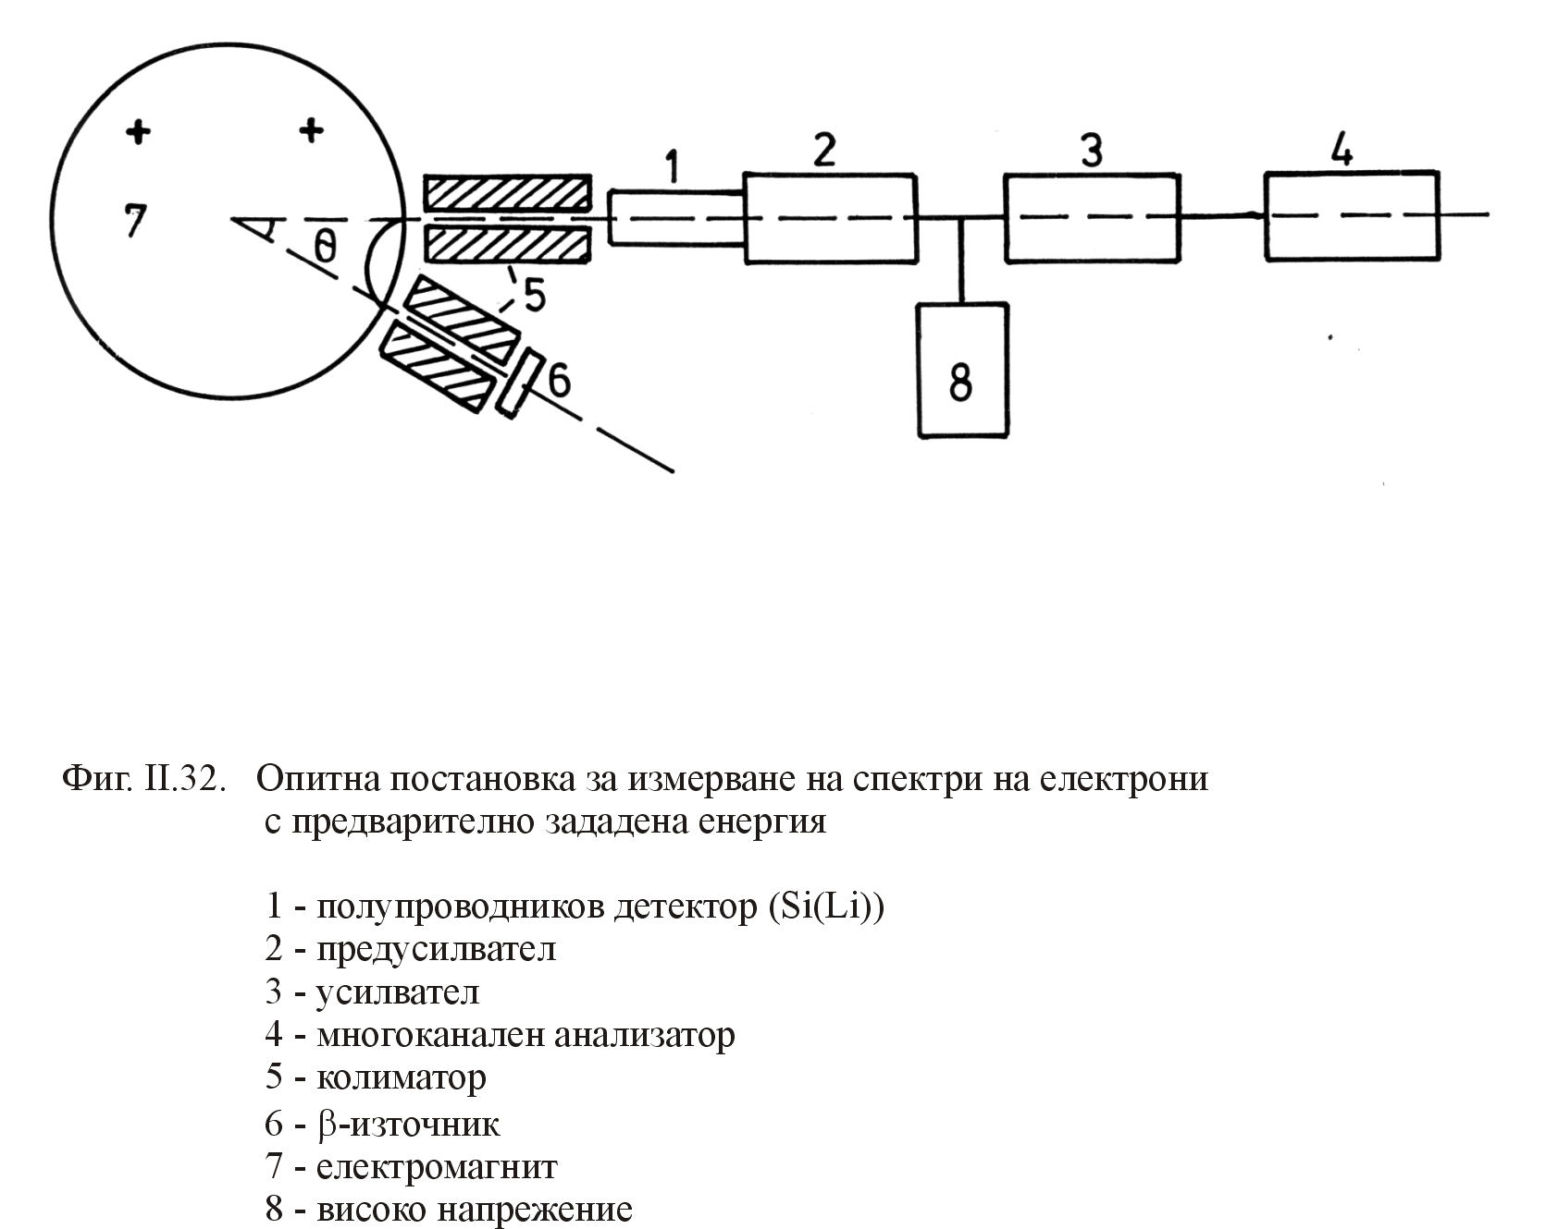
Опитна постановка

На фиг. ІІ.32 е показана опитната постановка за измерване на спектри на електрони с предварително зададена енергия. Източникът на β-лъчи е ⁹⁰Sr(⁹⁰Y). Електроните се регистрират от полупроводников детектор Si(Li), с дебелина на чувствителния слой 3 mm и диаметър на чувствителната повърхност 5 mm. Работното напрежение на детектора е указано в упътването към упражнението и се подава плавно до достигане на необходимата стойност. Електроните от източника се пускат в пространството между полюсните накрайници на електромагнит, като магнитните силови линии са перпендикулярни на траекториите на електроните. Необходимото магнитно поле от електромагнита се получава чрез подаване на съответното напрежение, избрано от приложената към опитната постановка номограма. Ъгълът между детектора и β-източника е избран така, че радиусът на завъртане на електрона ρ в напречното магнитно поле да бъде 2,5 cm. При това положение в детектора попадат само тези електрони, които имат зададената от магнитното поле енергия.
Спектърът по енергии на електроните с предварително зададен импулс в границите на импулсното разпределение на магнита се измерва с полупроводников детектор и се наблюдава с помощта на многоканален анализатор (МКА). Спектърът представлява линия с гаусова форма, тъй като в детектора влизат електрони, чиято енергия е зададена от магнитния филтър в тесни граници. От лявата страна на линията има подложка с непрекъснато разпределение, която се дължи на обратно разсеяните електрони (фиг. ІІІ.17).
Изпълнение на упражнението
1. Да се направи калибровка по енергии на системата с помощта на предварително измерен спектър на ¹³⁷Cs по К- и L-линиите на конверсионните електрони на γ-прехода с енергия Е_{γ}= 662 keV. Енергиите на конверсионните електрони са Е_{e}(К) = 625,6 keV и Е_{e}(L) = 655,9 keV. Разделителната способност на ППД не позволява да се разделят линиите на конверсионните електрони от отделните подслоеве L₁, L₂ и L₃.
2. Да се измери непрекъснатият β-спектър на ⁹⁰Sr(⁹⁰Y) с максимални енергии съответно Е_{βmax}(за ⁹⁰Sr) = 546 keV, Е_{βmax}(за ⁹⁰Y) = 2270 keV и да се определи положението на максималните енергии в канали по направената в зад. 1 калибриране по енергии.
3. При вклкючено магнитно поле със стойности на Вρ = 2000, 3000, 3700 и 4700 G.cm да се измерят спектрите по енергия на електроните със зададен импулс и да се определи енергията им по направената в зад. 1 калибриране по енергии. Измерването на непрекъснатия β-спектър става при поставен източник ⁹⁰Sr(⁹⁰Y) непосредствено пред самия ППД детектор.
4. Да се изчисли по формула (ІІ.68) енергията на регистрираните в ППД електрони при стойности на Вρ = 2000, 3000, 3700 и 4700 G.cm.
5. Да се сравнят изчислените и експериментално получените стойности на енергията на регистрираните електрони и да се представи графично зависимостта Е(Вρ).

